Οδηγίες Ηλεκτρονικής Αίτησης έκδοσης Πιστοποιητικού Ειδικού Μητρώου Ασφαλιστικών Διαμεσολαβητών στο e-Επιμελητήριο
Μέσω των ηλεκτρονικών υπηρεσιών του e-Επιμελητήριο στον σύνδεσμο https://epihal.echamber.gr/welcome/index
> Ειδικά Μητρώα > Ειδικό Μητρώο Ασφαλιστών > Αιτήσεις Ασφαλιστών > Νέα Αίτηση, μπορείτε να αιτηθείτε την έκδοση Πιστοποιητικού ασφαλιστικού διαμεσολαβητή.
Προϋποθέσεις :
- να έχουν εξοφληθεί τυχόν οφειλές συνδρομών (η πληρωμή μπορεί να πραγματοποιηθεί μέσω του e-Επιμελητήριο με κωδικούς πρόσβασης ΓΕΜΗ, απευθείας με τη χρήση πιστωτικής ή προπληρωμένης κάρτας, ή με την έκδοση ταυτότητας ηλεκτρονικής πληρωμής ΔΙΑΣ (RF) για συναλλαγή μέσω web-Banking)
*Είναι διαθέσιμη μόνο σε επιχειρήσεις που έχουν ειδικό μητρώο ασφαλιστή.
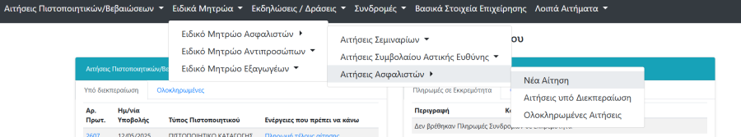
-Ακολουθεί η οθόνη συμπλήρωσης της αίτησης όπου συμπληρώνετε τα ζητούμενα στοιχεία .
-Στη συνέχεια εμφανίζεται η οθόνη προεπισκόπησης.
-Μόλις η αίτηση υποβληθεί οριστικά, θα βρίσκεται αρχικά σε κατάσταση Υπό Διεκπεραίωση.

-Σε αυτό το στάδιο, καλείστε να την πληρώσετε, είτε online με κάρτα, είτε με έκδοση κωδικού ΔΙΑΣ (RF).
-Κατά την ολοκλήρωση της αίτησης, θα λάβετε ενημερωτικό e-mail.
-Μπαίνοντας στο e-Επιμελητήριο, θα την βρείτε στις Ολοκληρωμένες Αιτήσεις, όπου μπορείτε να κάνετε λήψη της Βεβαίωσης ή/και της Απόδειξης.

